Phase 5: Voraussetzungen klären

Wiederholung  5´  PPP: F1-6 | Ich packe meinen Koffer mit Dingen, die zum Debattieren gehören; ABC-Liste; Kahoot; Abfrage; Zeichnen lassen; Taboo; …
Einstieg: Fragenstafette  10´  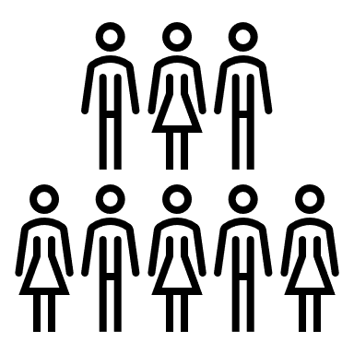  Ball  PPP: F7-F8 | Streitfrage vorgeben.  Fragen sammeln, die zur Beantwortung der Streitfrage geklärt werden müssen.  - Beispiel vormachen („mich interessiert, wie viel Wasser zum Cannabis-Anbau benötigt wird“)  - (ggf. kurz Zeit geben, um in Partner:innenarbeit Fragen zu sammeln)  - Ball als Zeichen des Rederechts zuwerfen  - Jede:r Schüler:in stellt eine Frage („mich interessiert…“)  - (ggf. auf für die Beantwortung der Streitfrage relevante Personengruppen, Produktionsschritte etc. hinweisen)  Erklärt, welche Fähigkeiten, die es auch fürs Debattieren braucht, in der Übung zum Tragen kamen.  - Thema in gesamter Komplexität und Relevanz erfassen  - Verbesserungspunkte in der Argumentation der anderen Seite finden  - Fragen als Ausgangspunkt für Recherche/zum Argumente finden
2´ PPP: F9 | Phasenziele vorstellen
Recherche-Grundlagen  10´    PPP: F10-F13 Wortwolken-Tool/Tafel  AB_P5_Recherche | Nennt Merkmale, an denen man seriöse Quellen im Internet erkennt.  - Aktualität  - Impressum: Bekanntheit Urheber:in  - Formaler, neutraler und fehlerfreier Schreibstil  - Art und Menge der Werbung  - Bestätigung des Inhalts durch andere Quellen  - Besonders bei Fotos/Grafiken! (Bsp.: Fotos Straßen nach dem Karneval in Köln als vermüllte Straßen nach Fridays for Future Demo)  - Google rechte Maustaste, Tineye und RevEye  Zeigen von Faktencheck-Portal  (CORRECTIV – Recherchen für die Gesellschaft; Faktenchecks der Deutschen Presseagentur; mimikama - Verein zur Aufklärung von Internetmissbrauch; ARD-Faktenfinder; #faktenfuchs vom Bayerischen Rundfunk)  Allgemeine Tipps:  in der Suchmaschine mit Schlagworten, nicht nur mit Fragen arbeiten.  Fragen = selektiertere Antworten; Schlagwörter = Überblick zu allem relevanten  (ggf. „und“ und „oder“ als Hilfsmittel für die Suche.
Vorbereitung Debatte  55´    4er, 2er  Themenspeicher  a) PPP: F14-F16  (ggf. Materialien Lernbuffet: RMK, Fragenfächer etc.)  b) PPP: F17-20  Karteikarten, dicke Stifte | Neue Gruppe und Streitfrage. (Für Debatte in nächster Phase.) 5 Min.  Differenzierung: a oder b  - Fördern: direkte Vorbereitung  Klären der Begriffe und Entwicklung eines Vorschlages 10 Min.  Zufällige Aufteilung in Pro-Contra-Gruppe  Sammeln von Argumenten (3 goldene Bs: Behauptung, 25 Min. Begründung, Beispiel); Recherche für die Beispiele (ggf.: Quellenangaben fordern);  Anordnen der Argumente und Vorformulieren der 15 Min. Eröffnungs- und Schlussreden  - Fordern: Fragennetz  Sammeln und Aufschreiben von Fragen zur Streitfrage 10 Min.  Clustern der Fragen nach Themenbereichen 5 Min.  Recherche der Antworten auf die einzelnen Fragen inkl. 20 Min. Quellenangaben  Zufällige Aufteilung in Pro- und Contra-Gruppen  Austausch der Recherche-Ergebnisse 5 Min.  Beginn der Vorbereitung auf Debatte 10 Min.  Mitschüler:innen fotografieren sich Recherche-Ergebnisse der Gruppenmitglieder ab/Lehrkraft sammelt die Notizen ein, falls jmd. in der nächsten Stunde fehlt.  Lehrkraft unterstützt die Gruppen individuell.  Gebt wieder, was beim Recherchieren hilfreich war.
Feedback  5´  PPP: F22-F27 | Daumen; Positionslinie; Blitzlicht; 5-Finger; Koffer, Müll, Arbeitstisch;…

